



מגמות הלימוד בחטיבה העליונה
מקיף ו'
לבוגרי שכבה ט' לשנה"ל תשפ"ה

מגמות הלימוד בחטיבה העליונה
מקיף ו'
ביה"ס השש שנתי
מקיף ו' אשדוד
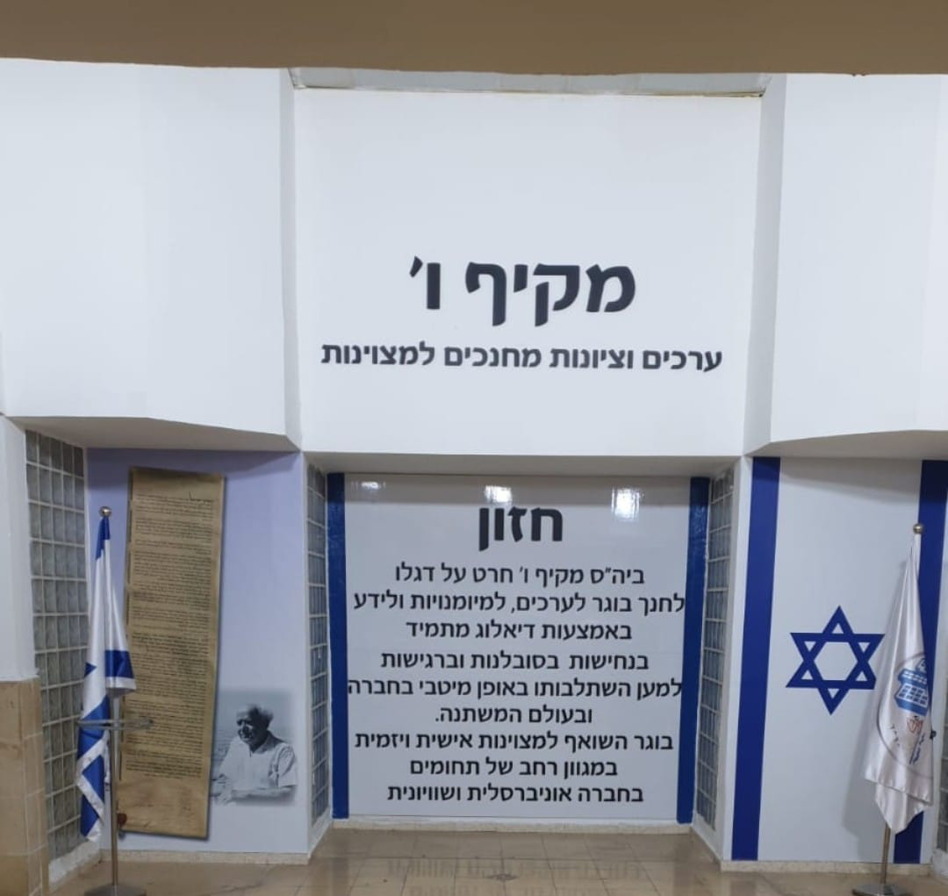

תוכן העניינים

דבר מנהלת בית הספר, הד"ר רונית טאוב-איסקוב........................................ עמ' 3
חזון מקיף ו.............................................................................................עמ' 4
מצוינות חברתית והצטיינות לימודית ...........................................................עמ' 5
הישגי הבוגרים מחזור כ"ז תשפ"ג ..............................................................עמ' 6
מטרות בית הספר לשנה"ל תשפ"ד............................................................. עמ' 7
יעדי בית הספר לשנה"ל תשפ"ד ............................................................... עמ' 8
תהליך ההכוון .........................................................................................עמ' 9
מכינה לחיים – המודל הבית ספרי ........................................................... עמ' 10
מוכנות ומכינה לחיים ...............................................................................עמ' 11
מבנה תעודת הבגרות לפי המתווה החדש ...................................................עמ' 12
מקצועות המח"ר (מורשת, חברה ורוח) .......................................................עמ' 13
תנאי הקבלה לקבוצות הלימוד במקצועות אנגלית ומתמטיקה...........................עמ' 14- 16
מבנה המסלולים המוצעים
כיתת ל"ל ..............................................................................................עמ' 17
המסלול המדעי ......................................................................................עמ' 18
כיתת מופ"ת ..........................................................................................עמ' 19 – 22
מסלול הנדסה ביו רפואית ........................................................................עמ' 23
כיתת מב"ר............................................................................................עמ' 24
המסלול העיוני ......................................................................................עמ' 25
כיתת אומ"ץ..........................................................................................עמ' 26 - 27
קולנוע ותקשורת (מדיה).........................................................................עמ' 28- 29
לימודי המוגברים- מקצועות ההגבר בהיקף של 5 יח"ל
כימיה.................................................................................................עמ' 30
ביולוגיה..............................................................................................עמ' 31
מדעי החברה (כלכלה ופסיכולוגיה) .........................................................עמ' 32
תושב"ע ומשפט עברי...........................................................................עמ' 33
פיזיקה............................................................................................. עמ' 34
גיאוגרפיה..........................................................................................עמ' 35
ערבית............................................................................................. עמ' 36 - 37
אומנות הקולנוע.................................................................................עמ' 38 - 39
ניהול עסקי בהתמחות ניהול משאבי אנוש............................................... עמ' 40
ספרות מוגבר ...................................................................................עמ' 41
דרכי ההתקשרות ..............................................................................עמ' 42
טופס בקשה לשיבוץ לשנה"ל תשפ"ה ...................................................עמ' 43
טופס ערעור על שיבוץ לקראת התיכון...................................................עמ' 44

תלמידים יקרים,

לקראת הלימודים בחטיבה העליונה אתם ניצבים בפני בחירה משמעותית, שתלווה אתכם בשלוש השנים הבאות – בחירת הכיתה ומגמות הלימוד .
הצורך לבחור מעמיד בפניכם, התלמידים, לבטים רבים המחייבים איסוף מידע ומחשבה מעמיקה.
השאלות שתישאלו והאתגרים עימם תתמודדו, הם נדבך חשוב בתהליך ההתבגרות ולקיחת אחריות להחלטות שאותן אתם מקבלים.
אנו מציעים כי תיעזרו בבעלי ניסיון: הורים, אחים ומורים. ובעיקר תשאלו את עצמכם מה מעניין אתכם? ובאילו מקצועות תצליחו למצות את יכולותיכם?
לבחור נכון - פירושו של דבר לבחור תחומים המעניינים אתכם ושבהם סיכוייכם להצליח גבוהים.
אנו מאמינים, כי התאמה נכונה בין מקצועות הבחירה לבין הנטיות והכישורים שלכם, תתרום להצלחתכם ותפתח בפניכם חלון הזדמנויות לעתיד אקדמי מבטיח ומעניין.
החוברת פורסת בפניכם את מגוון מקצועות הבחירה הקיימים בבית ספרנו ומציגה את התהליך שאתם עתידים לעבור עד להחלטתכם ובחירתכם את מגמות הלימוד שלכם.
אנו מקוות שחוברת זו והפעילויות שנערכות לקראת קבלת ההחלטה, תסייענה לכם להגיע להחלטה נכונה.

צוות ביה"ס עומד לרשותכם בייעוץ , בהכוונה ובכל שאלה בנושא.

בשמנו ובשם צוות בית הספר,
אנו מאחלות לכם בחירה מושכלת,

פנינה סגל הילה גרשטיין ד"ר רונית טאוב-איסקוב
רכזת פדגוגית ס. מנהלת חט"ע מנהלת השש שנתי

חזון מקיף ו'

"ביה"ס מקיף ו' חרט על דגלו
לחנך בוגר/ת לערכים, למיומנויות ולידע
באמצעות דיאלוג מתמיד בנחישות, בסובלנות וברגישות
למען השתלבותו באופן מיטבי בחברה ובעולם המשתנה.
בוגר/ת השואפ/ת למצוינות אישית ויזמית במגוון רחב של תחומים בחברה אוניברסלית ושוויונית"

מצוינות חברתית והצטיינות לימודית
כערך במקיף ו'
"ההצלחה מורכבת מאחוז אחד השראה ומתשעים ותשעה אחוזי זיעה".
(תומאס אדיסון)

אחוז הזכאות לבגרות תשפ"ג
99%
ציון לשבח על הצטיינות בעשייה חברתית
פתיחת כיתת ותיקים יחידה בעיר

סטודנטים מדברים קריירה בתיכונים
מגמות ייחודיות:
תקשורת וניו מדיה ,הנדסת תוכנה

מגמות על אזוריות:
הנדסה ביו-רפואית
כדורסל בנות

מקום ראשון בארץ בתחרות "יוצרים שינוי"
הצטיינות בתוכנית להתפתחות אישית ומעורבות חברתית קהילתית (הכי גבוה בעיר)
תלמידים מציירים ומעצבים

הישגי הבוגרים מחזור כ"ז תשפ"ג

99% זכאים לתעודת בגרות

99% סיימו בהצטיינות מעורבות חברתית

92% בעלי תעודת בגרות העומדת בתנאי סף ללימודים אקדמיים

18% זכאים לתעודת בגרות בהצטיינות מנכ"ל

50% בעלי תעודת בגרות הכוללת
4-5 יח"ל במתמטיקה

95% בעלי תעודת בגרות הכוללת 4-5 יח"ל באנגלית

96% מתגייסים לשירות משמעותי

30% מהתלמידים למדו פיזיקה 5 יח"ל

מטרות ביה"ס לשנה"ל תשפ"ד

- בניית אמון הורים בצוות החינוכי
- המשך צמצום פערים
- העמקה והרחבה בפעילות יזמית
- הטמעת רפורמת תוכנית הבגרויות החדשה במקצועות המח"ר בשש שנתי, בדגש על המשך פיתוח מיומנויות
- המשך חיזוק תחושת השייכות של המורים והתלמידים לביה"ס
- המשך חיזוק חמשת ערכי הליבה של ביה"ס: כבוד, נתינה, סובלנות, ערבות הדדית ודרך ארץ
- טיפוח ייחודיותו של היחיד כבסיס לקידום מוביליות חברתית ולטיפוח מנהיגות אקדמית מצוינת

יעדי ביה"ס לשנה"ל תשפ"ד

- פיתוח תכנית לבניית אמון של הורי ביה"ס
- מתן מענה לימודי דיפרנציאלי - צמצום פערים, קידום מצוינות בדגש על מיומנויות למידה בהלימה למיומנויות לפי רפורמת הבגרויות
- כלל תלמידי והורי ביה"ס יהיו שותפים לפיתוח יוזמות
- פיתוח מקצועי בהלימה לרפורמת הבגרויות החדשה
- המשך פיתוח תכניות סביב ערכי ביה"ס

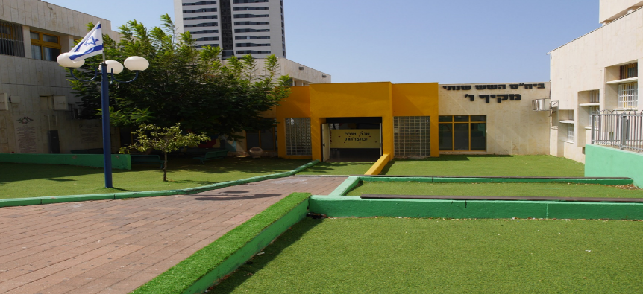

תהליך ההכוון - כיתות ט'

19/9/23 ערב הורי כיתות ט' – חשיפת מגמות
2/1/24 ערב הורים ותלמידים נוסף – עדכון בזום
2/1-15/1/24 כניסת רכזי המקצוע לכיתות
2/1-15/1/24 כניסת מנהלת חט"ע + רכזת פדגוגית חט"ע + מנהלת חט"ע
7-21/1/24 שיעורי מחנך – לקראת בחירה נכונה
16/1/24 ערב חשיפת מגמות בביה"ס +חלוקת חוברת
5-6/2/24 חלוקת תעודות + דף בחירת כיתה/מגמה
8/2/24 החזר דף הבחירה חתום למחנכים
11/2/24 ישיבת שיבוץ לכיתה/מגמה ומוגברים
20/6/24 חלוקת תעודות + שיבוץ סופי
23/6/24 הגשת ערעור על שיבוץ כיתה/מגמה/מוגברים בכתב למזכירות בטופס מובנה עד לתאריך זה (מצורף בסוף החוברת)
26/6/24 ועדת ערעורים פדגוגית ותשובה סופית

שימו לב

1. בתעודת מחצית א' תירשם המלצה לשיבוץ לכיתת שח"ר
2. בתעודות סוף השנה יירשם שיבוץ סופי לכיתה למגמה, למוגברים ולרמה במתמטיקה ואנגלית.

מכינה לחיים

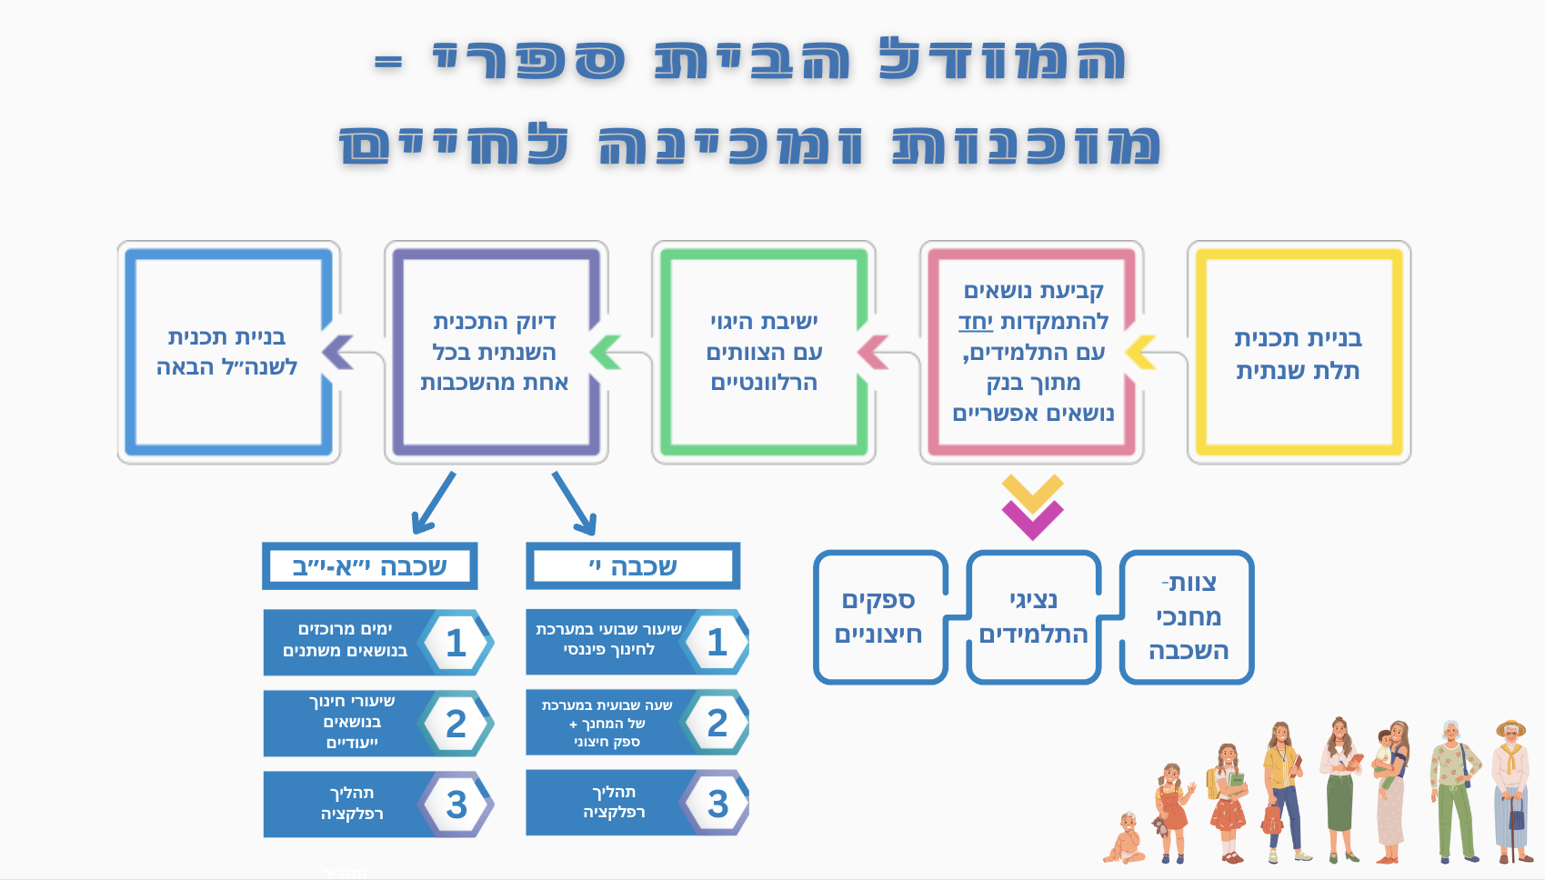

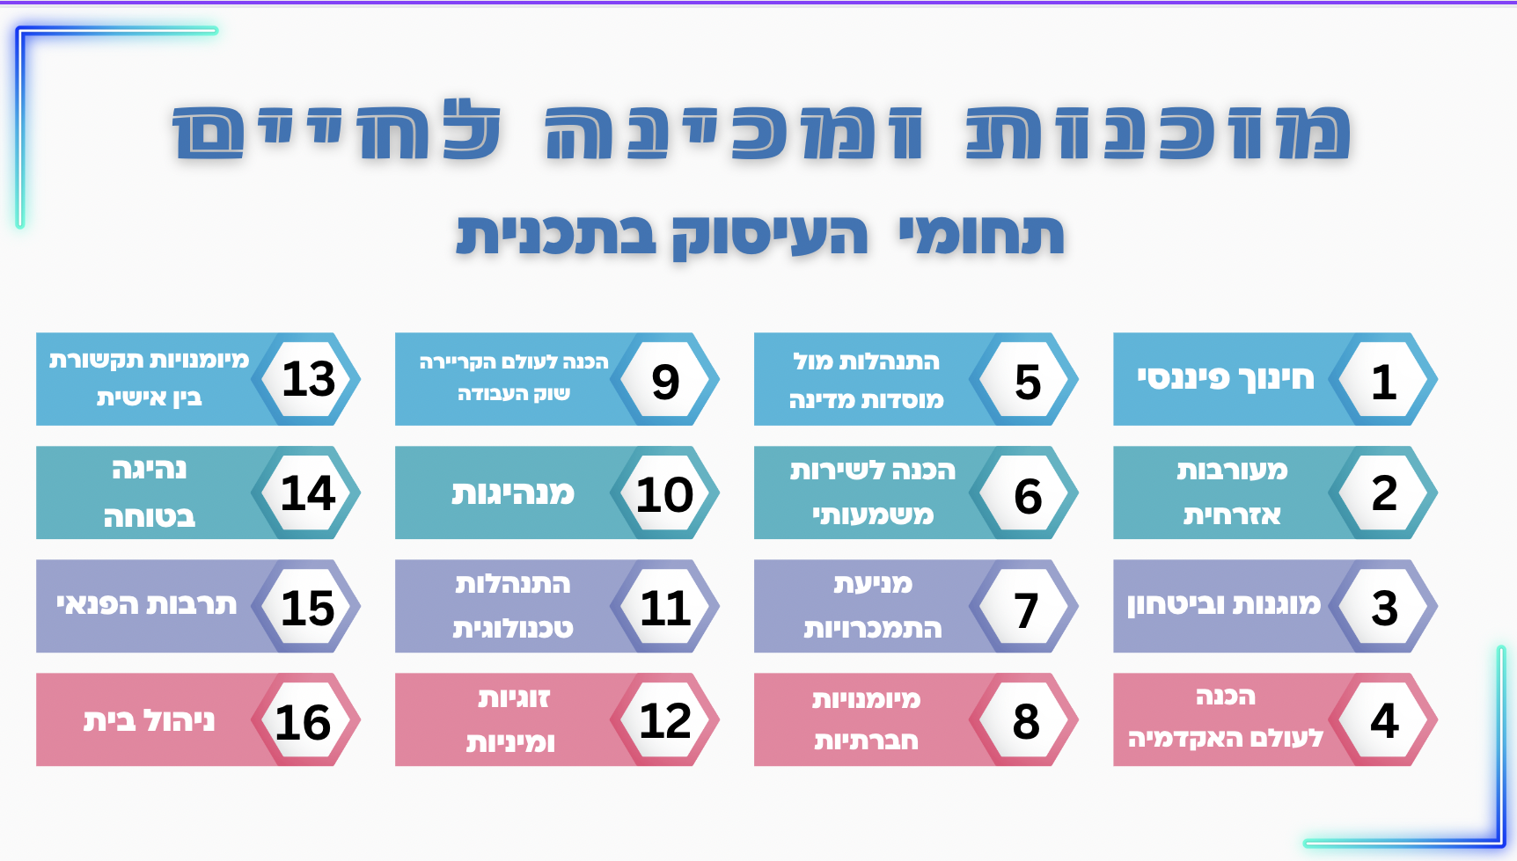

מבנה תעודת הבגרות לפי המתווה החדש

תעודת הבגרות מוענקת במדינת ישראל לכל בוגר שעמד בהצלחה בכל הדרישות הלימודיות כפי שהוגדרו במשרד החינוך.
- חובת נוכחות של לפחות 80% בבית הספר
- עמד בהצלחה בהיבחנות חיצונית במקצועות: אנגלית, מתמטיקה, עברית ובמקצועות ההגבר
- עמד בהצלחה במקצועות המח"ר (תנ"ך, ספרות, היסטוריה ואזרחות)
- עמד בהצלחה בלימודי שתי ההשכלות הכלליות ובמדעים
- עמד בהצלחה בלימודי החינוך הגופני בכל אחת משנות הלימוד בחט"ע
- עמד בהצלחה בתכנית להתפתחות אישית ולמעורבות חברתית-קהילתית בכל אחת משנות הלימוד בחטיבה העליונה בסך של 180 שעות (ייתכנו שינויים)

המתווה למקצועות המח"ר נכון לעת הזו, עלול להשתנות בהתאם למצב הביטחוני.

מקצועות המח"ר (מורשת, חברה ורוח)
תנ"ך 2 יח"ל
ספרות 2 יח"ל
היסטוריה 2 יח"ל
אזרחות 2 יח"ל

אנגלית 4/5 יח"ל - היבחנות חיצונית
עברית 2 יח"ל – היבחנות חיצונית
מקצועות ההגבר 5 יח"ל – היבחנות חיצונית
מתמטיקה – 3/4/5 יח"ל – תכנית לימודים חדשה ,היבחנות חיצונית

לפחות 21 יחידות יח"ל

מקצועות המח"ר (מורשת, חברה ורוח)
(ייתכנו שינוים לפי משרד החינוך)

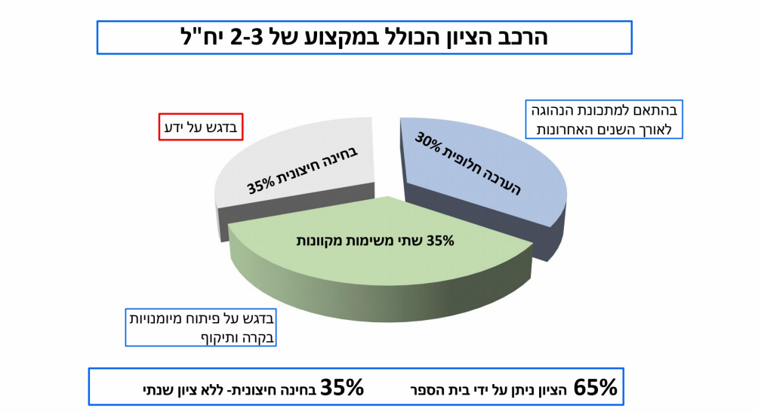

תנאי הקבלה לקבוצות הלימוד במקצועות אנגלית ומתמטיקה

אנגלית
אנגלית ללא ספק היא שפה גלובלית וחשובה, שבה משתמשים כשפת סחר ותיירות, באקדמיה ובמחקר, וגם בתקשורת כמובן. לכן מורי אנגלית מקצועיים נדרשים ללמד את השפה על כל מיומנותיה: קריאה, כתיבה, הבנת הנשמע ודיבור.
בבית הספר לומדים אנגלית ברמה של 4/5 יח''ל. שמים דגש כבר מחטיבת הביניים על פיתוח יכולת הדיבור על ידי שימוש בנושאים רבים ורלוונטיים לחיי התלמידים עליהם הם מתבקשים לדבר. דיבור מתבסס על אוצר מילים ברמה גבוהה, ולכן לומדים באופן עקבי ורציף אוצר מילים חדש. על בסיס אוצר המילים לא מפתחים רק יכולת גבוהה של דיבור, אלא גם כתיבה, ובכך משתפרת גם הבנת הנקרא.

אנגלית ברמה של 5 יח"ל
תלמידי הקבצה א' שקיבלו את המלצת המורה וציונם השנתי 75 ומעלה ישובצו ברמה של 5 יח"ל.
תלמידי כיתות ט1/ט2/ט6 בציון 70 ומעלה

אנגלית ברמה של 4 יח"ל
תלמיד שציונו מתחת ל-75 ישובץ ברמה של 4 יח"ל

מתמטיקה
תכנית הלימודים החדשה במתמטיקה בחט"ע
הגישה להוראת המתמטיקה בעולם השתנתה מאוד בעשורים האחרונים. בנוסף לשינויים בתכנים, חל שינוי משמעותי שעיקרו מעבר מדגש על טכניקה לדגש על הרלוונטיות של המתמטיקה לתחומים שונים ומגוונים: הבנה, אוריינות, קישוריות בין תחומים ורלוונטיות לחיי היום יום.
3 יח"ל
תכנית זו מתבססת על ראייה תפקודית–יישומית, שמטרתה להדגיש את זיקת הלימודים לחיי המעשה. לכן תכנית לימודים זו גובשה תוך שמירה על איזון בין הוראת התכנים העיוניים הנחוצים לבין מתן כלים ליישום הידע הנלמד במציאות ושילובם. התכנית בנויה משלושה אשכולות המייצגים תחומים כלליים בהם למתמטיקה תפקיד מרכזי: האשכול הפיננסי-כלכלי; האשכול החברתי-מדעי; והאשכול של התמצאות במישור ובמרחב.
4 יח"ל
3 נושאי הלימוד מרכזיים בתכנית החדשה: גיאומטריה, אלגברה וחשבון דיפרנציאלי, סטטיסטיקה והסתברות. בתכנית החדשה יש צמצום נושאים בפרקים שונים. השאלות בגיאומטריה יכללו מספר שלבים מועט או פירוק השאלה לתת שאלות פשוטות יותר, כך שתת השאלות ישמשו כהכוונה.
התכנית התלת-שנתית בתחומי הגיאומטריה משלבת בתוכה גיאומטריה סינתטית, טריגונומטריה, גיאומטריה אנליטית.
5 יח"ל
בכיתה י' יילמדו שלושה נושאים עיקריים: אנליזה, גיאומטריה של המישור, וטריגונומטריה.
ברוח התוכנית הכוללת, יש התייחסות ליישומים של המתמטיקה בכל תחומי הלימוד, כפי שהם באים לידי ביטוי במדעים השונים ובחיי יום-יום תוך מטרה להדגיש את רלוונטיות היישומים של המתמטיקה הנלמדת לנושאים עכשוויים.
תכנית 5 יח"ל מאפשרת המשך לימודים באוניברסיטאות במקצועות מדעי הטבע, הנדסה והמדעים המדויקים.

תלמידי הכיתות ט'1, ט'2 ו ט'6
שיבוצם בלימודי מתמטיקה לרמה של 5 יח"ל מותנה בהמלצת המורה ובממוצע שנתי של 75 ומעלה.
שיבוצם בלימודי מתמטיקה לרמה של 4 יח"ל מותנה בהמלצת המורה ובממוצע שנתי של 60 ומעלה.

מתמטיקה קבוצת מצוינות לרמה של 5 יח"ל – השיבוץ מותנה בהמלצת המורה ובממוצע שנתי של 85 ומעלה.
מתמטיקה לרמה של 4 יח"ל – השיבוץ מותנה בהמלצת המורה ובממוצע שנתי של 65 ומעלה.

שאר התלמידים ישובצו לשלוש יחידות.
תינתן אפשרות בסוף הקיץ להבחן לרמה גבוהה יותר.
יש להגיש בקשה כתובה לרכזת מתמטיקה עד לתאריך 22/6/24.

מבנה המסלולים המוצעים

כיתת ל"ל
בבית הספר קיימות שש כיתות ל"ל המוסללות לבגרות מלאה.
המורות המלמדות בכיתות ל"ל מוכשרות ובעלות ניסיון עשיר בהובלת תהליכים
אישיים וכיתתיים.
אחוז מסיימי הבגרות לשנה"ל תשפ"ג – 100% , מתוכם 30% עומדים בתנאי הסף
ללימודים אקדמיים.
מבנה תעודת הבגרות:
- אנגלית בהיקף של 4/5 יח"ל
- מתמטיקה בהיקף של 3 יח"ל
- מוגבר 5 יח"ל באומנות הקולנוע

המסלול המדעי
המסלול המדעי מאפשר ללומדים ללמוד מקצועות מדעיים בהיקף של 5 יח"ל.
בוגרי המסלול מגיעים להישגים גבוהים בבחינות הבגרות ומצליחים להשיג תעודת
בגרות איכותית ,המאפשרת להם להתקבל לכל המסלולים במוסדות להשכלה
גבוהה.

מבנה תעודת הבגרות של תלמידי המסלול:
- אנגלית בהיקף של 5 יח"ל
- מתמטיקה בהיקף של 4 או 5 יח"ל
לימודי ההגבר ייבחרו מתוך שני האשכולות המדעיים הבאים:
- אשכול א' – פיזיקה או כימיה
- אשכול ב' – ביולוגיה או מדעי המחשב או ערבית

תנאי הקבלה :
- התנהגות טובה מאוד
- ממוצע שנתי 80 ומעלה לתלמידי כל הכיתות, תלמידי מופ"ת /עמ"ט/ ביו רפואה ממוצע שנתי 75 ומעלה.
- מתמטיקה – שיבוץ ל 4 יח"ל או 5 יח"ל
- אנגלית – שיבוץ ל 5 יח"ל

כיתת מופ"ת
(מתמטיקה, פיסיקה ותרבות קהילתית)
החזון
פיתוח מצוינות לימודית בדגש על מתמטיקה, מדעים ושפות, לצד מצוינות אישית
וחברתית, לפיתוח מתמיד של קהילה ישראלית ערכית.
מטרת התכנית
תכנית מופת מדעית היא תכנית הנלמדת בכיתות אם ייחודיות, בבתי ספר על יסודיים.
התכנית שמה דגש על לימודי מתמטיקה, פיזיקה, מדעי המחשב ואנגלית ברמה
גבוהה, היא מחויבת ונאמנה לתכניות הלימודים של משרד החינוך, מוסיפה עומק
והעשרה לתכניות אלו, ושמה דגש מיוחד על פיתוח חשיבה לוגית ויצירתית, והוראה
בגישת החקר והגילוי.
התכנית מבקשת לקדם מצוינות כאורח חיים, ובכלל כך לחנך למצוינות לימודית
ולמצוינות אישית וחברתית – תוך חיזוק תחושת המסוגלות, עידוד וחיזוק המוטיבציה,
פיתוח עמידה באתגרים והתמודדות עם קשיים וכן עבודת צוות אפקטיבית, אחריות
וערבות הדדית, רגישות חברתית ומעורבות בקהילה.
התכנית מיועדת לתלמידים בעלי התנהגות למופת, זיקה למתמטיקה ולמדעים, בעלי
מוטיבציה לימודית גבוהה. הכיתות משלבות פעילויות טיפוח ופיתוח שונות כגון
נגישות לאקדמיה, אולימפיאדות עממיות, ערבי מתמטיקה בבתי הספר, פעילויות
העצמה ועוד.
יתרונה הגדול של התכנית בתהליכים החברתיים המתרחשים בכיתת האם ובאקלים
החברתי החיובי והתומך המתהווה בהן, אקלים המעודד את כלל תלמידי הכיתה
להגיע להישגים ולממש את יכולותיהם בצורה הטובה ביותר.

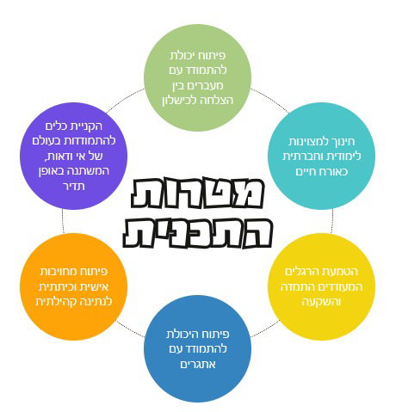

הכיתה מיועדת לתלמידים שסיימו לימודיהם במסלול מופ"ת בחט"ב ומעוניינים להמשיך ללמוד במסלול מדעי.
תלמידי כיתת מופ"ת יקבלו בנוסף תעודה של עמותת מופ"ת.
לתלמיד/ה ישנם שלושה מסלולים לבחירתם:
- כיתת מופ"ת – מסלול מדעי
- כיתת מופ"ת – מסלול הנדסת תוכנה (מסלול טכנולוגי)
- כיתת מופ"ת – מסלול ביו רפואה (מסלול טכנולוגי)

כיתת מופ"ת - מסלול מדעי
על מנת להגיע לתעודת בגרות איכותית המסלול המדעי מאפשר ללומדים ללמוד שני מקצועות מדעיים בהיקף של 5 יח"ל.

מבנה תעודת הבגרות של תלמידי הכיתה:
- אנגלית בהיקף של 5 יח"ל
- מתמטיקה בהיקף של 4 יח"ל או 5 יח"ל
לימודי הבחירה (המוגברים) יעשו מתוך שני האשכולות המדעיים הבאים:
- אשכול א' - לימודי פיזיקה או כימיה
- אשכול ב' – ביולוגיה או מדעי המחשב או ערבית
תנאי הקבלה:
- התנהגות טובה מאוד
- ממוצע שנתי 75 ומעלה (מכיתת מופ"ת בלבד)
- שיבוץ למתמטיקה בהיקף של 4/5 יח"ל
- שיבוץ לאנגלית בהיקף של 5 יח"ל
- ממוצע ציונים שנתי של 80 לפחות במקצועות המדעיים

כיתת מופ"ת - מסלול הנדסת תוכנה
המסלול מיועד לתלמידים שעולם המחשבים קורץ להם בעתיד. המסלול מכשיר את בוגריו לעסוק בהנדסת תוכנה ובשפות התכנות. התלמידים נחשפים לחידושים טכנולוגיים בתחום זה.
תלמידים הלומדים הנדסת תוכנה מתנסים בכתיבת פרויקט ברמה של 5 יח' (בתחום הנבחר על ידם), החל משלב התכנון ועד לביצוע הסופי.
תלמידי המגמה זכאים לתעודה טכנולוגית בנוסף לתעודת הבגרות, תעודה המאפשרת לבוגריה להמשיך ללמוד לקבלת תעודת טכנאי/הנדסאי בהנדסת תוכנה ולהתקבל ליחידות הטכנולוגיות של צה"ל, בעיקר באגף התקשוב.
מבנה תעודת הבגרות של תלמידי הכיתה:
- מתמטיקה ואנגלית בהיקף של 5 יח"ל
- פיסיקה בהיקף של 5 יח"ל
- מדעי המחשב בהיקף של 5 יח"ל
- תכנון ותכנות מערכות בהיקף של 5 יח"ל (פרויקט)
תנאי הקבלה :
- התנהגות טובה מאוד
- ממוצע ציונים שנתי של 80 ומעלה (מכיתת מופ"ת בלבד )
- שיבוץ למתמטיקה בהיקף של 5 יח"ל
- שיבוץ לאנגלית בהיקף של 5 יח"ל
- ממוצע ציונים שנתי של 80 לפחות במקצועות המדעיים

כיתת מופ"ת - מסלול הנדסה ביו רפואית
המסלול יעסוק בפיתוח פתרונות טכנולוגיים פורצי דרך לבעיות רפואיות.
במסלול ילמדו את תחומי הנדסה השונים: החשמל, האלקטרוניקה ,האלגוריתמיקה ואת המקצועות המדעיים: ביו-רפואה ,פיסיקה ומדעי המחשב.
תלמידי המסלול יתנסו בחשיבה רב מערכתית המתכללת את המקצעות ההנדסיים והמדעיים. חשיבה שתבוא לידי ביטוי בפרויקט המסכם בכיתה י"א-י"ב, בפרויקט יתבקשו למצוא פתרון טכנולוגי לבעיה רפואית.
תלמידי המגמה זכאים לתעודה טכנולוגית בנוסף לתעודת הבגרות.

מבנה תעודת הבגרות של תלמידי הכיתה:
- אנגלית ומתמטיקה 5 יח"ל
- מקצוע בסיס מדעי: פיסיקה 5 יח"ל
- מקצוע מוביל: מדעי ההנדסה בדגש על ביו רפואה 5 יח"ל
- מקצוע התמחות: טכנולוגיה מוכללת 5 יח"ל (פרויקט)

תנאי הקבלה:
- התנהגות טובה מאוד
- ממוצע ציון שנתי 70 ומעלה
- מבחן רמה במבוא לביו רפואה ובמבוא לאלקטרוניקה שייערך בסוף פברואר (מכיתת מופ"ת בלבד)
- ראיון עם רכז המגמה

מסלול הנדסה ביו רפואית
מגמה על אזורית העוסקת בפיתוח פתרונות טכנולוגיים לבעיות רפואיות.
במגמה ילמדו את תחומי הנדסה השונים: החשמל והאלקטרוניקה ואת המקצועות המדעיים: ביו-רפואה, פיסיקה ומדעי המחשב. תלמידי הכיתה זכאים לתעודה טכנולוגית בנוסף לתעודת הבגרות.
מבנה תעודת הבגרות
- אנגלית 5 יח"ל
- מתמטיקה 5 יח"ל
- מקצוע בסיס מדעי: פיזיקה 5 יח"ל
- מקצוע מוביל: מדעי ההנדסה בדגש על ביו רפואה 5 יח"ל
- מקצוע התמחות: טכנולוגיה מוכללת 5 יח"ל (פרויקט)
תנאי הקבלה
- התנהגות טובה מאוד
- לתלמידי ט'1 - ממוצע ציון שנתי 70 ומעלה ועמידה בשיבוץ אנגלית ומתמטיקה
- לתלמידי ט'2 ו-ט'6 – ממוצע שנתי 70 ומעלה ועמידה בשיבוץ אנגלית ומתמטיקה ובנוסף מבחן רמה במבוא לביו רפואה ובמבוא לאלקטרוניקה בסוף פברואר
- לתלמידי ט'3 ו- ט'7 – ממוצע שנתי 80 ומעלה ועמידה בשיבוץ אנגלית ומתמטיקה ובנוסף מבחן רמה בפיסיקה, במבוא לאלקטרוניקה ובמבוא לביו רפואה בסוף פברואר
- ראיון עם רכז המגמה

כיתת מב"ר (מסלול בגרות רגיל)
כיתת מב"ר מתבססת על האמונה, שבכל תלמיד קיים פוטנציאל להישגים שניתן
לטפחו ולממשו. אופן ויכולת מימוש הפוטנציאל משתנים מתלמיד אחד למשנהו.
עובדה זו מחייבת התאמת תכנית עבודה לכל תלמיד.
מערכת החינוך פועלת להשלמת פערים כדי לאפשר לכל התלמידים בכיתה לסיים
בהצלחה את לימודיהם התיכוניים ולהבטיח את שילובם החברתי והתעסוקתי. אנו
שואפים להוביל את התלמידים לידי תעודה משמעותית, כלומר להובילם לזכאות
לתעודת בגרות.
אנו מתאימים את הכלים הארגוניים, הפדגוגיים, החברתיים והתקציביים כדי לעמוד
במשימה חשובה זו בשיתוף עם אגף שח"ר.

מבנה תעודת הבגרות של תלמידי הכיתה:
- מתמטיקה בהיקף של 3 יח"ל, למתאימים יתאפשרו לימודי 4 יח"ל
- אנגלית בהיקף של 4 או 5 יח"ל
- מוגבר בהיקף של 5 יח"ל: אומנות הקולנוע/ גיאוגרפיה/ תושב"ע/ניהול עסקי (8 יח"ל כולל תעודה טכנולוגית)

תנאי הקבלה:
- התנהגות טובה מאוד
- ממוצע ציונים שנתי של 65 ומעלה
- מתמטיקה – ציון 70 ומעלה בהקבצה ב' לפחות
- ראיון קבלה עם רכז שח"ר
- אישור פיקוח אגף שח"ר במשרד החינוך

המלצה לכיתת מב"ר תירשם בתעודה במחצית א'

המסלול העיוני

המסלול העיוני מיועד לתלמידים הלומדים לקראת תעודת בגרות עיונית, כאשר
ההגבר הראשי הכיתתי הוא מדעי החברה.

מבנה תעודת הבגרות של תלמידי הכיתה:
- לימודי מתמטיקה בהיקף של 3-5 יח"ל
- לימודי אנגלית בהיקף של 4 או 5 יח"ל
- מוגבר ראשון כיתתי – מדעי החברה (פסיכולוגיה וכלכלה)
- מוגבר שני לבחירה –
- תושב"ע
- ערבית
- גיאוגרפיה
- אומנות הקולנוע
- ספרות מוגבר (תוספת של 3 יח"ל)
- ניהול עסקי (8 יח"ל +תעודה טכנולוגית)
- ביולוגיה (לתלמידים עם ממוצע שנתי של 80 ומעלה)
תנאי הקבלה :
  - ממוצע ציונים שנתי של 70 ומעלה
  - מתמטיקה – ציון 70 ומעלה בהקבצה ב' לפחות
  - אנגלית – ציון 70 ומעלה

פתיחת קבוצת המוגברים מותנית ברישום מינימלי של 15 תלמידים

כיתת אומ"צ
(אמונה בעצמי, מוכן למאמץ, צופה להישגים)
אומ"צ היא כיתה לקידום תלמידים לתעודת בגרות משמעותית במסלול הטכנולוגי.
התכנית פועלת בחטיבות העליונות ומספקת לתלמידי שכבות י' – י"ב מסגרת חינוכית יציבה במטרה לשמר את התלמידים בבית הספר, לסייע להם בהתמדה בלימודים ובקידום לימודי ורגשי. מטרות התכנית:
- מניעת נשירה והגברת ההתמדה של תלמידי תכנית אומ"ץ.
- פיתוח תחושת השייכות, המוטיבציה והמעורבות החברתית של התלמיד בבית הספר.
- פיתוח דרכי הוראה חלופיות ויצירת מחויבות של המורים להובלת התלמידים להישגים משמעותיים בתכנית אומ"ץ.
- העלאת אחוז הזכאים לתעודת בגרות מלאה.
- פיתוח השיח בנושא מוביליות חברתית בקרב הצוות החינוכי והתלמידים.
בסיום לימודי כיתה י"ב ישנה אפשרות להמשך לימודים בכיתות י"ג – י"ד לטכנאים ולהנדסאים.

מבנה תעודת הבגרות:
- אנגלית 4/5 יח"ל
- מתמטיקה 3 יח"ל
- מקצוע מוביל: מנהל וכלכלה 5 יח"ל
- מקצוע התמחות: פרויקט 3 יח"ל

תנאי הקבלה :
- נוכחות סדירה ומוטיבציה ללימודים
- ראיון קבלה וחתימת חוזה עם רכז שח"ר כולל התחייבות חתומה מצד התלמיד וההורה
- המלצה של הצוות החינוכי
פתיחת הכיתה ואישור התלמידים שאותרו לכיתה מותנה בקבלת אישור מאגף שח"ר
המלצה לכיתת אומ"ץ תירשם בתעודה במחצית א'.

קולנוע ותקשורת (מדיה)
מסלול התקשורת מיועד לתלמידים שתחום המדיה, רשתות חברתיות,
קולנוע, טלוויזיה, עיתונות והפרסום מסקרן אותם.
הלימודים בתקשורת וחברה כוללים השפעות התקשורת והרשתות החברתיות,
תקשורת ודמוקרטיה, עבודת העיתונאי, סאטירה והומור, תכניות ריאליטי, ניתוח קליפים, ממים ועוד. הלמידה מתקיימת באמצעות דיונים, ניתוח תוכן כמו פודקאסטים, קליפים, מערכונים וכתבות.
לצד לימודי תקשורת וחברה ברמה של 5 יח"ל מתקיימים לימודים מעשיים במקצוע הפקה ברמה של 5 יח"ל: תסריטאות, בימוי, צילום ועריכה.
הבוגרים זכאים בתום לימודיהם לתעודה טכנולוגית לצד תעודת בגרות איכותית. תלמידי המגמה זוכים להעשרה רבה במהלך שלוש שנות הלימוד. העשרה הכוללת סיורים באולפני טלוויזיה, תחרויות סרטים, תערוכות צילום ומפגש עם אנשי קולנוע.
לימודים במגמה מעניקים יתרון משמעותי בגיוס ליחידות ההסרטה והדוברות של צה"ל, ובזימון למיונים לדובר צה"ל.
אם אתם מתעניינים במדיה, אוהבים לדון באקטואליה, רוצים להשמיע את קולכם, יודעים להתנסח יפה, אוהבים את המקום שמאחורי המצלמה, יצירתיים, חרוצים ואחראיים, מקומכם הוא במגמת התקשורת.

מבנה תעודת הבגרות:
- לימודי אנגלית בהיקף של 4/5 יח"ל
- לימודי מתמטיקה בהיקף של 3-5 יח"ל
- מקצוע מוביל: תקשורת וחברה 5 יח"ל
- מקצוע התמחות: פרסום או הפקה 5 יח"ל
- מוגבר שלישי לבחירה: לתלמידים שהממוצע השנתי שלהם הינו 80 ומעלה
- תושב"ע
- ערבית
- גיאוגרפיה
- ביולוגיה
- ספרות מוגבר (תוספת של 3 יח"ל)

תנאי הקבלה:
- התנהגות טובה מאוד
- ממוצע ציונים שנתי של 80 ומעלה
- ראיון עם רכז המגמה

פתיחת קבוצת המוגבר מותנית ברישום מינימלי של 15 תלמידים

לימודי המוגברים מקצועות ההגבר בהיקף של 5 יח"ל

כימיה
הכימיה מהווה בסיס נדרש לתלמידים המתעניינים בטבע בכלל ומתכננים להמשיך בלימודים גבוהים בתחומים כגון: כימיה, ביולוגיה, מדעי החיים, רפואה, ביוטכנולוגיה, חקלאות, וטרינריה, ביוכימיה, תזונה, הנדסה כימית, הנדסת חומרים, הנדסת מזון, ננוטכנולוגיה ורוקחות.

בוגרי הכימיה בתיכון מבוקשים מאוד ביחידות מובחרות בצבא כגון הנדסה קרבית, מודיעין ויחידות לפיתוח חומרי לחימה חדשניים.

שיטות הלימוד הן שיטות מגוונות ומשולבות כגון: מעבדות, סיורים לימודיים, פעילויות ממוחשבות, פעילויות חקר, קריאת מאמרים, צפייה בסרטים ושימוש במודלים.
מבנה הלימודים:
שכבה י'  - הקניית מושגי יסוד  - מבנה וקישור  - הקנית מיומנויות חקר | שכבה י"א  55% - מבחן חיצוני  10% - תלקיט כחלק מהערכה חלופית | שכבה י"ב  20% - הערכה חלופית  15% - מבחן בע"פ על התלקיט  (חיצוני)
תנאי הקבלה:
- מוטיבציה, סקרנות, עבודת צוות ועניין
- ציון שנתי במדעים של 85 ומעלה
- המלצת המורה למדעים
- שיבוץ לרמה של 4 או 5 יח"ל במתמטיקה

פתיחת קבוצת המוגבר מותנית ברישום מינימלי של 15 תלמידים

ביולוגיה – מקצוע מלא חיים
תכנית הלימודים בביולוגיה היא תכנית עיונית לתלמידי החטיבה העליונה בארץ. מטרת התכנית לפתח אוריינות מדעית-ביולוגית באמצעות הוראת הרעיונות המרכזיים, מושגי היסוד, התופעות והתהליכים הבסיסיים המתקיימים ביצורים החיים תוך פיתוח מודעות לשאלות ערכיות ותוך לימוד ויישום עקרונות המחקר המדעי והחשיבה הביקורתית המאפיינים את מדעי הטבע בכלל והביולוגיה בפרט.
התכנית מניחה תשתית ידע בסיסי למעוניינים להמשיך בלימודים בתחומי הביולוגיה והרפואה, רוקחות, ביוטכנולוגיה, מדעי הסביבה וכו' ומעניקה נקודות בונוס בעת הקבלה ללימודים גבוהים.
מבנה הלימודים העיוניים:
כיתות י'-י"א: שלושה נושאי חובה, המיצגים שלוש רמות ארגון בביולוגיה: התא – מבנה ופעילות, מבוא לביולוגיה של האדם, אקולוגיה. בסוף כיתה יא התלמידים ייגשו למבחן בגרות בהיקף של 1.5 יח"ל על שלושת נושאי החובה .
בכיתה י"א-י"ב: נושא בחירה אחד , הנקבעים על ידי מורי ביה"ס (מבין אפשרויות: אבולוציה, מיקרואורגניזמים ובקרת ביטוי גנים) .
שכבה י'  - הקניית מושגי יסוד  - הקנית מיומנויות חקר | שכבה י"א  55% - מבחן חיצוני | שכבה י"ב  30%- הערכה חלופית- ביוחקר  15% - מעבדה  (חיצוני)

תנאי הקבלה :
- התנהגות טובה מאוד
- ציון שנתי במדעים של 80 ומעלה
- המלצת המורה למדעים
פתיחת קבוצת המוגבר מותנית ברישום מינימלי של 15 תלמידים

מדעי החברה (כלכלה ופסיכולוגיה)
מגמת מדעי החברה מספקת לתלמידיה הבנה עמוקה על החברה הן בפן הכלכלי והן בהתייחסותה לנפש האדם. אם אתם מעוניינים ללמוד מקצוע שונה ומרתק, הנכם מוזמנים למגמת מד"ח. המגמה תסייע לכם להיחשף לעולם הסובב אותנו. בלימודי הכלכלה נעמיק ונלמד על אירועים כלכליים שמתרחשים בעולם הגלובלי בכלל ובישראל בפרט ויישומם במודלים כלכליים. נלמד על: אבטלה, צמיחה כלכלית, אינפלציה, התערבות הממשלה, ריבית, ביקוש והיצע, עוני ועוד.
בלימודי פסיכולוגיה נדון בשאלות הבאות: מהי התרגשות? מה דוחף אנשים להישגים? האם אפשר להגיע למימוש עצמי ? עד כמה חשובות שלוש השנים הראשונות בחיינו? מהו תסביך אדיפוס? האם אכן קיים לחץ חברתי? ולמה גם הפתעות טובות יכולות להלחיץ?
התוכנית כוללת: פעילות בקבוצות, דיונים, צפייה בסרטים וסדנאות
מבנה הלימודים:
- 2 יחידות לימוד בכלכלה – מבחן חיצוני בכיתה י"א
- 2 יחידות לימוד בפסיכולוגיה
- 1 יחידת לימוד עבודת חקר הנוגעת לעולם הכלכלה - עבודת החקר תיערך בכיתה י"ב
תנאי הקבלה:
  - התנהגות טובה מאוד
  - ממוצע שנתי 75 ומעלה

פתיחת קבוצת המוגבר מותנית ברישום מינימלי של 15 תלמידים

תושב"ע ומשפט עברי

למה תושב"ע?
לימודי תורה שבעל פה מזמנים עיסוק פתוח וביקורתי בערכים חברתיים ומוסריים,
יהודיים ואוניברסליים גם יחד, ותורמים לטיפוח ולחיזוק תחושת השייכות לתרבות ולזהות היהודית- ישראלית.
מבנה הלימודים:
שכבה | נושאי הלימוד | אופן הערכה
כיתה י' | יחיד וחברה | בחינה פנימית
כיתה י"א | דברים שבינו לבינה  משפט ויושר | בחינה חיצונית  50%
כיתה י"ב | חקיקה  מן המקורות על א"י | בחינה פנימית  שקלול ציון י' וי"ב 50%

תנאי הקבלה:
- מוטיבציה ועניין
- ממוצע שנתי 70 ומעלה בלימודי מורשת.

פתיחת קבוצת המוגבר מותנית ברישום מינימלי של 15 תלמידים

פיזיקה
מגמת הפיזיקה בתיכון השש שנתי מקיף ו' הינה אחת המגמות היוקרתיות ביותר שאליה מתקבלים התלמידים המצטיינים הן בתחום הלימודי והן בתחום ההתנהגותי אלו השואפים גבוה.
במהלך שלוש השנים התלמידים נחשפים לפעילויות חווייתיות מגוונות, פעילויות המעודדות דיון ושיח בכיתה, פעילויות מעבדה עם ציוד חדשני ומתקדם.
לימודי הפיזיקה מאפשרים ללומד לעמוד על חוקיות בעולם הסובב אותנו ולהסביר את תופעות הטבע הקשורות בעולם החומר.
לימודי הפיזיקה ברמה של 5 יח"ל הינם נכס לכל תלמיד ותלמידה שירצו להמשיך בלימודים אקדמיים אשר עוזרים מאוד בתהליך הקבלה בפרט ובלימודים בכלל.

מבנה הלימודים בחטיבה העליונה :
שכבה | נושאי הלימוד | אופן הערכה
כיתה י' | מכינה ואופטיקה | הערכה חלופית פנימית (15%)
כיתה י"א | מכינה +מעבדה | הערכה חלופית פנימית (15%)
כיתה י"ב | חשמל+ מעבדה | הערכה חיצונית (55%) לצד הערכה פנימית בבחינת המעבדה (15%)

תנאי הקבלה:
- שיבוץ למתמטיקה לרמת 5 יח"ל
- לכיתות ט'1, 2 ו- 6 ממוצע שנתי בפיזיקה של 80 ומעלה
- לכיתות ט'3 ו - 7 ממוצע שנתי במדעים של 85 ומעלה
- המלצת המורה

פתיחת קבוצת המוגבר מותנית ברישום מינימלי של 15 תלמידים

גיאוגרפיה אדם וסביבה
"גאוגרפיה - אדם וסביבה" הינו תחום דעת העוסק במכלול התופעות והתהליכים, המתקיימים בסביבה הטבעית ובסביבה האנושית בעולם, ובחינת קשרי הגומלין ביניהם, ברמות שונות של המרחב – מהמרחב המקומי (הלוקלי) אל המרחב העולמי (הגלובלי) וחזרה למרחב המקומי. הנושאים בלימודי המגמה מייצגים את הייחודיות והדינמיות של תחום הדעת ומדגישים את הלמידה המשמעותית בהוראה מעמיקה של נושאים רלוונטיים ואקטואליים בדרך של חוויה למורה ולתלמיד. הלימודים במסגרת המסלול מקנים חשיבות עליונה ליצירת זיקה וקשר בין האדם למולדתו. האדם הופך להיות "תבנית נוף מולדתו" לצד קבלת כלים שיאפשרו לו לנתח ולהבין תופעות חברתיות, כלכליות וסביבתיות המתרחשות במרחב בו אנחנו חיים החל מרמת המדינה ועד העולם הגלובלי.
לימודי המגמה משלבים בתוכם מיומנויות סייבר גיאוגרפי תוך הכשרתם לתפקידי מפתח בצבא ובחיים האזרחיים. לתפקידים הללו נדרש בסיס של ידע גאוגרפי אזורי ועולמי, הבנת המרחב, שימוש במפות, תקשוב ובסיס תאורטי ומעשי בתחומי הגיאוגרפיה.
היכן משתלבים אנשי הגיאוגרפי בישראל?
ברשות האוכלוסין, בחברות GIS ומידע לוויני, במנהל מקרקעי ישראל, במקורות, בארגונים ירוקים, במכון הגיאולוגי, בשירות המטראולוגי, בלמ"ס, במועצה לשימור אתרים, במ.א. ורשויות מקומיות, במשרדי ממשלה (כגון הגנת הסביבה, החוץ, החקלאות, הפנים) וכן בבתי הספר ובאוניברסיטאות.
מבנה הלימודים:
שכבה | נושאים | אופן הערכה
י' | התמחות- כדור הארץ והסביבה או התכנון והפיתוח המרחבי | 40%- הערכה פנימית.  מבחנים, בחנים, הערכה חלופית-עבודת חקר בשילוב מיומנויות סייבר גיאוגרפי .
י"א | ארץ ישראל והמזרח התיכון | מדדים פנימיים שיהוו חלק מהציון השנתי בי"ב
י"ב | המשך הנושאים בארץ ישראל המזרח התיכון ואנסין (ניתוח חבל/ אזור שאינו נלמד על סמך ידע גיאוגרפי) | 60% - מבחן בגרות-הערכה חיצונית.  (מדדים פנימיים מכיתה י"א וי"ב ומתכונת,  שיהוו את ציון ההגשה לבגרות.)

תנאי הקבלה:

- ציון שנתי 70 ומעלה

العربية מגמת ערבית

השפה הערבית היא שפה חשובה במדינת ישראל.
התלמיד מטמיע את ארבע מיומנויות השפה: ההאזנה, הדיבור, הקריאה והכתיבה בקרב התלמיד הלומד ערבית.
בהוראת הערבית במגזר היהודי נלמדת השפה ככלי לתקשורת בין אישית המסייעת לתקשר עם האחר , בד בבד עם הרחבת אופקי הלומד כשפה בעלת תרבות עשירה וההיסטוריה של המזרח התיכון.

יתרונות המגמה :
- קיים קשר הדוק בין מורי המגמה לפיקוח על המקצוע .
- כתלמיד/ה-תלמידי המגמה זוכים לשמוע הרצאות על עולם הערבית והאסלאם, יוצאים להצגות בתאטרון יפו ובנוסף יתקיימו פעילויות נוספות.
- כחייל/ת-הצבא מעניק יתרון בולט לתלמידי המגמה בגיוסם ליחידות העילית
- כסטודנט – תלמידי ערבית זכאים לקבל בונוס של 25 נקודות באוניברסיטאות
- כאזרח – הלימודים במגמה מעניקים כרטיס כניסה למשטרה, שב"כ ואף למשרד החוץ

דרכי הלימוד במגמה:
- שיח בערבית מדוברת על עצמי ,על נושאים אקטואליים ועוד
- האזנה
- כתיבה וקריאה
- מבחנים בע"פ ובכתב

מבנה הלימודים:
שכבה | נושאי הלימוד | אופן הערכה
כיתה י' | שיח בע"פ (בערבית מדוברת),  דקדוק, פועל, עיתונות, אקטואליה, אנסינים ונושאי תרבות שונים. | הערכה חלופית פנימית-קריאת טקסט והבנתו ודיאלוג "על עצמי" (10%)
כיתה י"א | שיח בע"פ, דקדוק, פועל, עיתונות, אנסין וספרות ילדים | הערכה חלופית פנימית –קריאת ספר ילדים, תרגומו והוצאת נושאים דקדוקיים והצגת הסיפור בדרך יצירתית(10%)
כיתה י"ב | שיח בע"פ, דקדוק, פועל, עיתונות, אנסין, ספרות ושירה מודרנית ופרקים מתוך הקוראן | הערכה חלופית פנימית-קוראן, ספרות, ערבית מדוברת(10%) הערכה חיצונית-בגרות חיצונית (50%)  ובחינה מתוקשבת(20%)

תנאי הקבלה:
- בעלי מוטיבציה ועניין
- ציון שנתי 80 ומעלה בלימודי ערבית בכיתה ט'
- המלצת המורה לערבית

אומנות הקולנוע
תחום לימודי הקולנוע הוא תחום לימוד עכשווי, רלוונטי ומתחדש כל הזמן. אמנות הקולנוע נשענת על מקורות תרבותיים ואסתטיים המהווים בסיס לידע עולם נרחב כמו המבוא לשפה הקולנועית, סוגות בקולנוע, מאפיינים תמטיים ואסתטיים של סרטי מחבר / אות'ר, תיאוריות קולנועיות עכשוויות, מגמות בקולנוע הישראלי, קולנוע תיעודי, קולנוע עולם, מאפיינים צורניים, תמטיים ונרטיביים של סרט תיעודי, קולנוע בהקשר חברתי-פוליטי- כלכלי והיסטורי, ויחסי קולנוע ואמנויות אחרות.
מקצועות הקולנוע וההתמחות המעשית בצילום סטילס מאפשרים לתלמידים לרכוש דרכים נוספות לביטוי עצמי, להתמודד באופן בלתי אמצעי עם רגשות, תחושות ומחשבות. לימודי הקולנוע מהווים הזדמנות לגוון את דרכי הלמידה, לאפשר לתלמידים צפייה מודרכת בסרטים וטקסטים מהמדיה, ויותר מכך, שיעורים מעשיים בצילום סטילס. שפת הקולנוע היא שפה חשובה ומובילה במאה העשרים ואחת והקניית כלים של שימוש בשפה זו ואוריינות חזותית לניתוחה הן משימה חינוכית ואזרחית חשובה. בסופו של תהליך התלמידים עוברים בחינה בחלק העיוני ותערוכת צילומים אישית בחלק המעשי.
מטרות הלימוד בחלק העיוני:
- התלמידים יתנסו בצפייה והיכרות עם טקסטים קולנועיים.
- התלמידים יבינו כי שפת הקולנוע מורכבת מתנועה וקול ומספרת סיפור.
- התלמידים יתנסו בפרשנות ודיון על סרטים.
- הכרת המבע הקולנועי כל כל מרכיבו בדגש על צילום: קומפוזיציה, פרימיניג, עומק שדה.
- התלמידים יקבלו כלים לצפייה ביקורתית בסרטים.
החלק המעשי של אמנות הקולנוע הוא התמחות בצילום סטילס. צילום סטילס הוא עולם ומלואו, באמצעות צילום סטילס עיתונאי - חברתי יכול אדם לשקף את מחשבותיו, דעותיו והשקפת עולמו, לחשוף את הצופים למציאות חדשה ובלתי מוכרת. לאורך ההיסטוריה היווה הצילום כלי חשוב ומשמעותי לשינוי חברתי. זמינות המצלמה בחיינו כיום, הופכת את מדיום הצילום לכלי העוסק בפענוח חברתי, תרבותי וסביבתי. פענוח זה מוביל לבניית חשיבה ביקורתית, תוך הרחבת מודעות הלומדים לסביבת חייהם, ניסוח עמדה אישית והובלת תהליכי מחשבה מעמיקים.
התצלום העיתונאי - חברתי מהווה רכיב משמעותי בעיתונות על סוגיה, בשדה האומנות ובעולם הוויזואלי הסובב אותנו. תצלום זה מציג לעיני הצופה / הקורא את מקום ההתרחשות, הדמויות והסיפור ובכך מעביר שבריר מציאות, אווירה, צבע ותוכן המשלימים את התמונה. נושאי הצילום יעסקו בחברה, תרבות וסביבה.
להלן נושאי הלימוד ודרישות המוגבר:
שכבה | נושאי לימוד | מטלות סיום
י – עיוני | מבע קולנועי על כל מרכיביו.  היסטוריה של הקולנוע, קולנוע זר. | עבודת סיום שוט בי שוט
י – מעשי | קומפוזויציה, היסטוריה של הצילום, הפעלת המצלמה, איך לספר סיפור, פענוח צילומים
י"א– עיוני | סרטי מתבגרים, קולנוע ישראלי עלילתי, קולנוע תיעודי
י"א – מעשי | תרגילים טכנים, בניית סדרת צילומים, כתיבת תלקיט, ראשיתו של הצילום הישראלי | פרויקט חצי גמר – 3-4 ימי צילום.
י"ב – עיוני | ז'אנרים בקולנוע, קולנוע ותאוריה | הערכה באמצעות בחינת אנסין של הפיקוח + הערכה מסכמת (בחינת מתכונת)
י"ב- מעשי | טכניקות מתקדמות, תאורה, פורטרט, צלמים ישראלי ולוקיישנים בישראל. כתיבת תיק הפקה ופרויקט גמר | פרויקט גמר – תערוכה של 8 תמונות ב6 ימי צילום

תנאי הקבלה:
- ראיון עם רכז המגמה

ניהול עסקי בהתמחות "ניהול משאבי אנוש"
מוגבר "ניהול עסקי” בהתמחות “ניהול משאבי אנוש" מקנה לבוגריו השכלה רחבה בהבנת הארגון, ניהולו ומקומו במשק הכלכלי. מקצועות הלימוד במגמה חושפים ומכשירים את התלמידים לעולם העבודה המודרני הנתון לאינסוף שינויים ומאפשרים להם להבין תהליכים בתחום הניהול המודרני, בתחום הכלכלה הגלובלית והמקומית, יחסי עבודה, חוקי עבודה, עבודה בצוות ועוד.
רציונל
עולם העסקים המודרני מתאפיין ברמת תחרותיות גוברת, שינויים תכופים בתנאי השוק וצורך בראייה עסקית רב תחומית. בעולם זה הופך המשאב האנושי לנכס מרכזי בכל פעילויות הארגון. הטמעת ידע עסקי במסגרת לימודי מדע וטכנולוגיה נועדה לתת מענה הן לדרישות הגוברות של המשק הישראלי למקצועות טכנולוגיים והן לצורכי הלומד שירצה להשתלב בעולם של משק מתקדם. מודעות לנושא הניהול העסקי תתרום לפיתוח תרבות ארגונית, תחנך לערכים ונורמות שישפרו את ביצועי הארגון ויתרמו לשיפור חוסנה של המדינה.
מה יקנו לכם הלימודים במגמה?
- תעודת בגרות: תעודת בגרות מלאה הכוללת מוגבר ברמת 8 יחידות בגרות בנתיב הטכנולוגי.
- תעודה טכנולוגית: תעודה ייחודית של משרד מסחר ותעשייה בדירוג של 01.
- השכלה גבוהה: כל מקצועות המגמה ברמה מוגברת מזכים את בוגריה במקדם הטבה (בונוס) בעת קבלתם ללימודים במוסדות להשכלה גבוהה.
- תעסוקה: רכישת ידע מקצועי בתחום ניהול משאבי אנוש הכרחית היום לכל תפקיד ניהולי, וכן להתנהלות האישית של כל אדם כעובד בארגון בהווה ובעתיד.
תכנית הלימודים במגמה:
כיתה י’: תלקיט 30% - הערכה בית ספרית. נושאי הלימוד: סביבה כלכלית, שיווק, תמחיר, חשבונאות, תורת הארגון.
כיתה י"א: בחינה חיצונית 70% ברמת 3 יחידות בגרות, נושאי הלימוד: מימון, מבוא לכלכלה, מנהיגות, יזמות, אתיקה, קבלת החלטות, תורת הארגון, שינוי ארגוני.
כיתה י"ב: פרויקט גמר חיצוני ברמת 3 יחידות בגרות: כתיבת פרויקט גמר בניהול משאבי אנוש והגנתו בפני בוחן חיצוני, תכתובת עסקית.
תנאי הקבלה:
- תלמידים בעלי יכולת, מוטיבציה, סקרנות, כושר התמדה ואחריות אישית.

ספרות מוגבר
"ספרים רבותיי ספרים"
- קנאת ספרים תרבה חכמה (מסכת בבא בתרא)
- אנו קוראים כדי לדעת שאיננו לבד (קס לואיס)
- תמיד האמנתי שגן עדן יהיה מן הספרייה (חורחה לואיס בורחס)
- רק דור של קוראים יפתח דור של כותבים (סטיבן ספילברג)
- ספר הוא מתנה שאתה יכול לפתוח שוב ושוב (גריסון קיילור)

רציונל המגמה
- הנאה וחוויה תרבותית
- עידוד הקריאה
- פיתוח יכולת כתיבה עיונית
- עידוד ופיתוח כתיבה יצירתית
- פיתוח יכולה התבטאות
- הרחבת ידע העולם

מבנה הבחינה
- 3 יח"ל- הרחבה : 1 יח"ל בחינה פנימית
2 יח"ל בחינה חיצונית
נושאי המגמה
- מגדר- דמות האישה ודמות הגבר בספרות
- ספרות עולם (יצירות השוואתיות)
- יצירות מספרות שואה
- ארספואטיקה
- אהבה
- התבגרות

יוצרים
- קפקא
- שייקספיר
- בקט
- ברכט
- הומרוס
- סרוונטס
- אלזה לסקר שילר

תנאי הקבלה:
- ראיון עם רכזת המגמה

דרכי ההתקשרות

ניתן ליצור קשר:
- במיילmakifvav1@gmail.com
- בטלפון 08-8640555
- אתר ביה"ס


טופס בקשה לשיבוץ בכיתות החטיבה העליונה – בוגרי ט' לשנה"ל תשפ"ה
לקראת המעבר לחטיבה העליונה הנכם מתבקשים למלא את בקשותיכם לשיבוץ בחט"ע.
בשנה"ל תשפ"ה ברצוני ללמוד:
- סמן את הכיתה המבוקשת.
- הקף את בחירתך הראשונה ביחס למוגברים.
- במידה ויש לך הערות המתייחסות להעדפותיך המשניות הוסף אותן בהערות.
- כיתה מדעית
מוגבר א': פיזיקה / כימיה
מוגבר ב': ביולוגיה/ ערבית/ מדעי המחשב
- כיתת מופ"ת
- מסלול הנדסת תוכנה
- מסלול ביו רפואה
- מסלול מדעי:
מוגבר א': פיזיקה / כימיה
מוגבר ב': ביולוגיה/ ערבית/מדעי המחשב
- כיתת מב"ר מוגבר: אומנות הקולנוע/ גיאוגרפיה/ תושב"ע/ ניהול עסקי
- כיתה עיונית מוגבר ב': ביולוגיה/ ערבית/גיאוגרפיה/ תושב"ע/ אומנות הקולנוע/ ניהול עסקי/ספרות מוגבר
- כיתת תקשורת מוגבר ג': ביולוגיה/ ערבית/ גיאוגרפיה/ תושב"ע/ ספרות מוגבר
- כיתת אומ"ץ
הערות/ בקשות _______________________________________________________________
_______________________________________________________________
חשוב להבהיר:
- השיבוץ מותנה בהישגי הלומד לאורך כל השנה וייקבע סופית בסוף השנה.
- פתיחת מגמה מותנית במספר מינימלי של 15 תלמידים ולפי תנאי הקבלה המופיעים בחוברת.

שם פרטי:_______ שם משפחה:___________ כיתה:__________
חתימת התלמיד:____________ חתימת ההורה:_________ תאריך:__________
================================================================

החלטת המועצה הפדגוגית:
שובצת לכיתה: _______ מוגברים: א. _________ ב. _____________
חתימת המנהלת:_____________________

יוני 2024

הנדון: טופס ערעור על שיבוץ לקראת התיכון

שם התלמיד:___________ כיתה:______ טלפון אישי :_______________
שם ההורה: __________ טלפון של ההורה:_____________
שלום רב,
- ברצוני לערער על השיבוץ ב:
- כיתה: __________
- מוגבר ראשון:__________
- מוגבר שני:____________
- מתמטיקה רמה:_______
- אנגלית רמה: ______
- אבקש לשבץ אותי ב- _______________________________________
______________________________________________________________________________________________________________________
- נימוקיי לביסוס בקשתי ________________________________________________________
________________________________________________________________________________________________________________________________________________________________________

- נא לצרף עותק של תעודה סיום שנה.

בברכה,
___________________ (חתימת התלמיד)
_____________________ (חתימת ההורה)

הצוות החינוכי מצא לנכון לאשר / לא לאשר את הבקשה.
____________________________________________________________________________________________________________________________________________________________________________________________________________________________________________
בברכת עלה והצלח!

את הטופס ניתן להגיש עד 23/06/24 בשעה 12:00 לתא של אירה צ'ומק במזכירות ביה"ס.

תשובה סופית תינתן טלפונית בתאריך 26/6/24 עד השעה 16:00.

